**DECLARAÇÃO DE RESPONSABILIDADE**

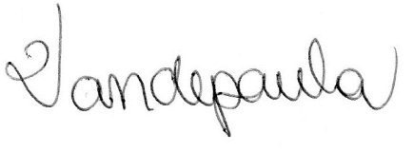            Os autores abaixo assinados do manuscrito intitulado “Articulação dos Profissionais de Educação Física do Programa Academia da Cidade na Atenção Básica à Saúde do Recife” declaram que participaram ativamente do planejamento, coleta dos dados e escrita do artigo. Além disso, declaram que o estudo não foi previamente publicado e nem está sendo analisado por outra revista.

Vandepaula Moraes Campos de Melo

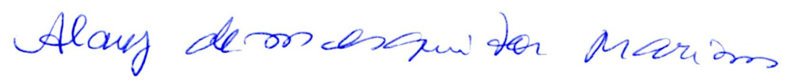

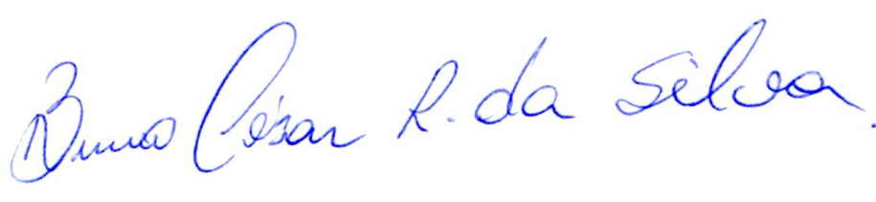Alany de Mesquita MarinsAmanda Emmanuelly de Melo Tavares Albuquerque

Bruno César Rodrigues da Silva

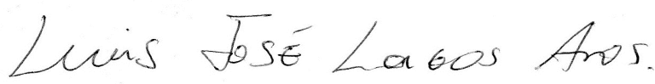

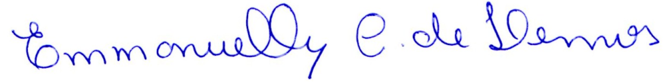Luis José Lagos Aros

Emmanuelly Correia de Lemos



Rafael Miranda Tassitano

Recife, 01 de Dezembro de 2015.